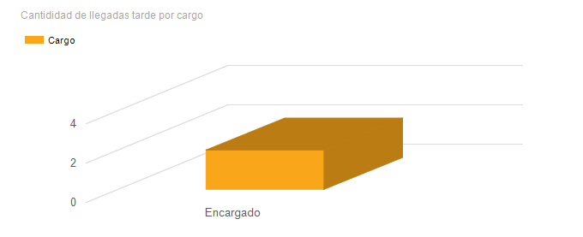
Fecha | Hora de llegada | Legajo | Cargo | Descripción
25/11/2022 | 12:00 | 10001 | Encargado | esta vgaga
25/11/2022 | 12:00 | 10001 | Encargado | Llego 45 minutos tarde
TOTAL | 2

